מבנה ארגוני
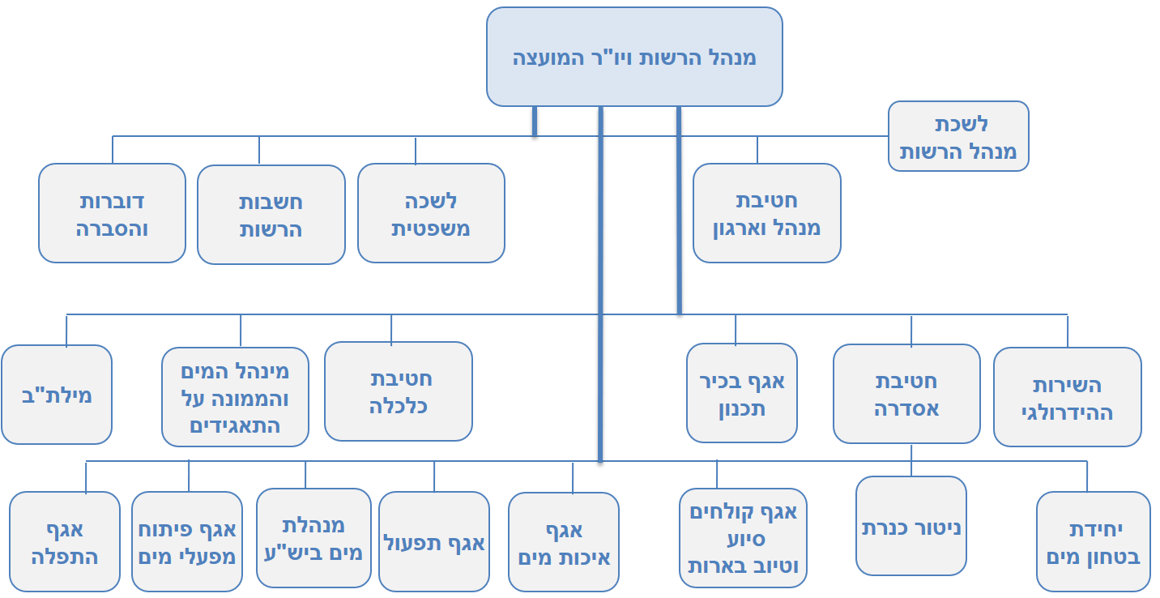

המבנה המוצג הינו המבנה הנוכחי. במסגרת שינוי המבנה הארגוני המאושר לרשות המים יחולו שינויים בעץ הארגוני, כפי שמוצג.

רשימת בעלי תפקידים בכירים
שם משפחה | שם פרטי | תפקיד
שחם | גיורא | מנהל רשות המים ויו"ר המועצה
רשף | גיא | מנהל אגף בכיר איכות מים בפועל
לקר | דני | מנהל היחידה לבטחון מים
גיל | הילה | מנהלת אגף התפלה
שוורץ | מלה | מנהלת אגף פיתוח מפעלי מים
גרינוולד | דני | מנהל אגף (סיוע, קולחין וטיוב בארות)
פרוביזור | מו | מנהל אגף בכיר תכנון
אחיפז | זאב | מנהל אגף תפעול
גראזי | משה | מ.מ. סמנכ"ל בכיר (אסדרה)
גרסון-אלי | ליהי | מנהלת היחידה לפניות הציבור
פרננדס | גלעד | סמנכ"ל בכיר (כלכלה)
לוי | רם | חשב רשות המים והביוב
סלונים | אבי | היועץ המשפטי
שור | אורי | מנהל תחום (הסברה ודוברות)
פיראס | תלחמי | מ.מ. מנהל תחום (ניטור כנרת)
שקד | ניר | סמנכ"ל בכיר (מינהל ומשאבי אנוש)
נגר | ברוך | ראש מינהלת המים ביש"ע
גראזי | משה | מנהל המינהל לפיתוח תשתיות ביוב
דביר | אפי | הממונה על תאגידי המים והביוב
ויינברגר | גבריאל | מנהל השרות ההידרולוגי

דרכי התקשרות עם רשות המים
הרשות הממשלתית למים ולביוב
המסגר 14 ת"ד 20365 | תל אביב-יפו 61203
טל: 1599-563-666
אתר הרשות:
http://www.water.gov.il
פניות הציבור:
http://www.water.gov.il/Hebrew/about-reshut-hamaim/The-Authority/Pages/Public-Applications.aspx

* במהלך 2019 רשות המים צפויה להעתיק את משרדיה לירושלים. עם המעבר יפורסמו באתר הרשות פרטי התקשרות חדשים.

